Добрий день, мене звати Євген і сьогодні я б хотів звернути увагу громадськості на проблему заборони вільного застосування медичної марихуани у сферах охорони здоров'я та культурного відпочинку. Проблема що безумовно стосується майже всіх сфер соціального життя. Для стислості й кращого розуміння я розділив рубрику «проблема» на дві частини — головна та основна, але перш ніж почати, коротка анотація. Не хочу виглядати голослівним в очах читача на тлі своїх тверджень.
Анотація:
- Насамперед, мушу зізнатися, раніше, я, як і більшість вважав що куріння марихуани практикують виключно заради розваги, слабохарактерні, невпевнені в собі невдахи, прагнучи таким чином втекти від гіркої реальності. Також я вважав, якщо що-небудь незаконно, воно обов'язково шкідливо, а якщо що-небудь дозволено воно повинно бути безпечно. Я помилявся ... Змінити думку про канабіс та наркотичні речовини в цілому мені допоміг документальний фільм «На висоті культури» (з нього я почав), рекомендую! Дивіться у вільному доступі у YouTube. Пам'ятаю, як вперше переглянув дану стрічку, сказав собі — я повинен перевірити все самостійно. І переступив до збору, і аналізу всієї доступної інформації. Незабаром я прийшов до висновку що весь розумовий процес який стоїть за демонізацією марихуани повністю заснований на невігластві.
Я з'ясував що до сих пір не зафіксовано жодного випадку смерті від передозування марихуаною, жодного! На відміну від того ж алкоголю чи цигарок, що знаходиться сьогодні у вільному доступі. Алкоголю що став причиною більшої кількості смертей ніж будь-який інший наркотик на планеті земля (три мільйони на рік). Цигарки в рік вбивають людей більше ніж загинуло євреїв в концтаборах під час голокосту (сім мільйонів на рік).
Беручи до уваги вищезгадані факти, виникає цілком обґрунтований висновок — якщо вважається абсурдним садити когось за вживання вина або паління цигарок такий же абсурд садити кого-небудь за куріння марихуани. Продовжимо…
Залежність — широко поширений міф, що марихуана викликає сильну залежність. Згідно з даними офіційної статистики Національного інституту зловживання наркотиками США (NIDA) - 9% людей, які вживають марихуану на регулярній основі, ймовірно стануть залежними від неї. Тобто один з десяти курців канабісу ризикує розвинути залежність від марихуани в перспективі довгострокового куріння. А хто-небудь взагалі уявляє на якому місці буде марихуана якщо всі речовини, що викликають звикання розташувати в порядку убування? Нікотин буде першим, слідом алкоголь, потім героїн, кокаїн, кава, а потім буде марихуана. Список не повний, але марихуана завжди буде в самому низу, слідом за кавою. Марихуана не викликає непереборну або навіть важко переборну залежність, оскільки при відмові від канабісу людина не відчуває ломок, його вживання може бути перервано в будь-який момент. Але що б зрозуміти, що таке залежність у випадку з марихуаною, необхідно зрозуміти психологію залежності в принципі й головне питання — хто стає залежним? Люди займатися сексом, але не стають сексуально одержимими, не кожен хто вживає алкоголь стане алкоголіком, але деякі стають сильно залежними від подібних речей. Чи викликає залежність колода карт? Чи ні?! Чи так!?! Все залежить від людини, те що називають індивідуальною сприйнятливістю.

Теорія воріт — марихуана є шлюзом для інших наркотиків. Чергова спроба пропаганди теорії першого кроку — якщо ви робите перший крок до вживання марихуани значить ви маєте намір зробити наступний крок, яким є важкі наркотики. Слідуючи цією логікою, алкоголік може сказати, що почав з молока. В жодних дослідженнях, в канабісі не було виявлено речовин здатних спонукати вас перейти на що-небудь ще. Не існує прихованих ефектів здатних викликати бажання вживати інші речовини. Насправді тільки 1 з 104-х курців марихуани вживає кокаїн, і менш одного героїн. Якщо у вас коли-небудь був особистий досвід куріння марихуани або вам доводилося спілкуватися з людьми які курили коноплі, ви точно знаєте що після вживання канабісу (мається на увазі чистий канабіс, без хімічних або шкідливих сполук) людині хочеться двох речей — поїсти та лягти спати. Коли людина бере марихуану у дилера на чорному ринку, а він продає марихуану, ЛСД і все інше, дилер може запропонувати клієнту спробувати що-небудь ще. На чорному ринку продають те що заборонено, і тому люди спостерігаючи інші препарати піддаються спокусі спробувати їх. Таким чином стає абсолютно очевидно, що ефект теорії воріт таки існує, але викликаний забороною і змішуванням важких і легких наркотиків.
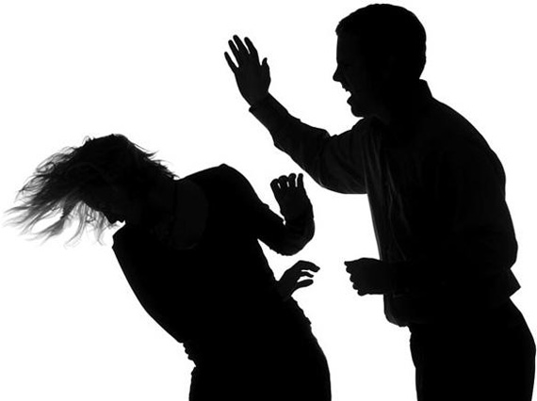
Що ж стосується злочинів і насильства пов'язаних з вживанням канабісу? Ви не знайдете не єдиного свідоцтва насильства чи агресії викликаних вживанням марихуани. Абсолютна відсутність! Поправите мене якщо я помиляюся, але я ніколи не чув про тих, хто, викуривши занадто багато марихуани повертався додому й бив дітей, дружину, як цевідбувається з-за горілки.
Ще один поширений міф — досить просто одного косяка, і у вас може поїхати дах. Доктор Лестер Грінспун (американський психіатр, Асоційований почесний професор медичної школи Гарварда) присвятив 7 років вивченню шизофренії, і прийшов до висновку що канабіс не викликає шизофренію. Можливо є кілька схильних індивідів у кого хвороба розвинулася можливо небагато раніше, оскільки вони курили марихуану. Як правило це пов'язано з тим що називають провокуючою подією. Провокуюча подія — це те що викликано втратою близької людини, пережитою катастрофою, вживанням деяких видів наркотиків, але немає єдиного, визначеного або домінуючого фактора, що узагальнює всі випадки. Перебір з алкоголем так само може стати провокуючою подією. Факт же, полягає в тому, що на шизофренію хворі стабільно близько 1% населення землі, на тлі постійно прогресуючого зростання кривої вживання канабісу (якщо відстежити, починаючи з 60-х років минулого століття), зараз нею повинно хворіти набагато більше людей, чого ми не спостерігаємо в жодних епідеміологічних дослідженнях, шизофренія залишилася на тому ж рівні. Все що пов'язано з психічним здоров'ям дуже тонкий момент, збудований безліччю факторів, що мають вплив ... Так, списуючи все на канабіс ми безумовно приносимо більше шкоди, оскільки ігноруємо всі інші чинники, що безумовно мають вплив на психіку.
Часто під час інформаційних дискусій я стикаюся з вельми суперечливим твердженням мовляв — мало нам алкоголіків, так ще й обкурені по вулицях хитатися почнуть. На що я завжди відповідаю, що заборона не зменшує попит. Статистичні дані в різних країнах різняться, але в середньому кожен 4-й мав досвід куріння марихуани ще в підлітковому віці й не виключає подальше споживання. З моменту оголошення війни проти небезпечних наркотиків в купу яких була звалена марихуана, всі зусилля органів правопорядку (всіх країн де марихуана все ще під забороною) направленні на боротьбу з наркобізнесом не зуміли банально створили навіть дефіциту марихуани. Так марихуана вважається поза законом, і так поліція переслідує комерційних гроверів і дилерів, але це не скільки, не стримує ринок від процвітання, оскільки попит так і не був задоволений. Спробуйте заїхати в будь-яке містечко нашої країни та не знайти марихуани, якщо ви дійсно її шукайте. Тому аргумент що заборона марихуани хоч якось вплинула на доступність канабісу чи кількість споживачів, вважаю не витримує ніякої критики. Посудіть самі, щороку органи управління по боротьбі з наркотиками доповідають, про виконану титанічну роботу, рекордні арешти й масові конфіскації, все це демонструє що в черговий раз вони зазнали поразки. Який сенс продовжувати війну, в якій неможливо здобути перемогу, і яка з кожним роком потребує все більше коштів для ведення боротьби? Особливо з огляду на всі вище згадані факти. Що приводить нас до абсолютно очевидного висновку — якщо перемогти неможливо, необхідно очолити.

Довгий час висловлювалися припущення що канабіс є причиною виникнення раку легенів, або раку верхнього відділу травної системи, але як з'ясувалося, поширювану інформацію не може підтвердити доказами даний страх. На сьогодні відомо, що споживання канабісу, навіть тривале, не як не пов'язано з раком, який виникає при вживанні тютюнових виробів. За результатами дослідження проведеного доктором Дональдом Ташкіном (Дональд Ташкін є американським пульмонологом і професором медицини в Каліфорнійському університеті, який вивчав вплив канабісу на організм людини) дим марихуани не викликає раку, і він відрізняється від нікотинового диму. Компоненти тютюнового диму — так, вибірково викликають рак, дим марихуани — Ні! Ташкін порівняв показники раку легенів серед курців конопель, курців тютюну і не курців, найнижчий показник випадку виникнення раку легенів був у тих, хто курив канабіс, друге місце не курці ну і зрозуміло найвищий рівень у курців тютюну. Тобто — куріння марихуани знижує ризик виникнення раку легенів. Також, не існує жодного випадку синдрому коричневих легенів, серед курців марихуани, жодного випадку емфіземи.
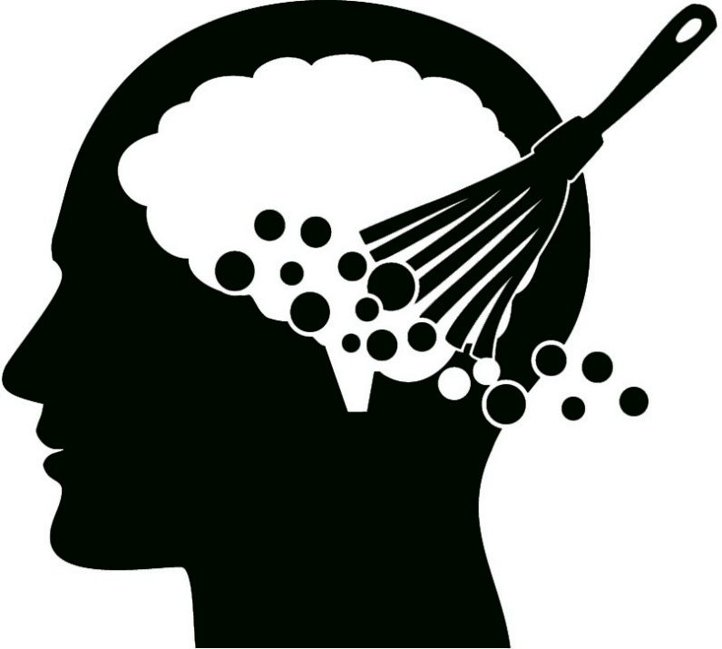
Найбільше засмучують люди, які стверджують що немає науково доведеного медичного застосування марихуани. Вони просто не знають, про що говорять. Вона безкінечно корисна. У 2017 році великий огляд від Національних академій наук, інженерії та медицини США оцінив більш ніж 10 000 наукових досліджень щодо медичних переваг і несприятливих наслідків медичної марихуани. Огляд показав, що марихуана — найменш токсичний і високо ефективний засіб боротьби з хронічними й невропатичними болями, м'язовими спазмами, множинним склерозом, глаукомою, колітом, нудотою, безсонням, мігренню, раком, епілепсією, надефективна в лікуванні епілепсії у дітей.
Інший всебічний огляд доказів, опублікований в тому ж 2017 році в журналі Clinical Psychology Review, показав, що використання марихуани допомагає людям з алкогольною або опіоїдною залежністю боротися зі своїми залежностями.
Але як же так вийшло, що це знання залишалося непоміченим для нас так довго? Запитаєте ви. Спробую дати коротку відповідь, а ви спробуйте зрозуміти. Фармацевтика — це мільярдна промисловість не мільйонна, а мільярдна! З моменту легалізації, медична марихуана стане набагато дешевше, безпечніше й ефективніше ніж ті фармацевтичні продукти, які вона собою замінить. Це проколупає величезну діру в кишені фармацевтичної та торгової мафії, а це дуже глибока кишеня, і вони не хочуть, щоб вона порожніла.

P.S.
Забігаючи вперед для чіткого розуміння головної мети компанії, якою, безумовно, є медичне застосування, повинен відзначити, що не вважаю марихуану панацеєю від усіх хвороб. Також чітко розумію, що марихуана може нашкодити, в дуже рідкісних випадках, але канабіс може завдавати шкоди. Це психоактивна речовина, вважати, що вона нешкідлива нерозумно. І раз вона може принести шкоду, найбільш вразливі діти. Ось чому, так важливо організувати контроль якості, чистоти складу, переліку дозволених сортів і зрозуміло вікового обмеження. Підлітку важко купити пиво чи цигарки оскільки необхідно пройти через регульований процес під час якого продавець вимагатиме пред'явити паспорт. А дилер за кутом не хоче знати скільки їм років і бачити докази цього, він говорить покажіть мені гроші. Йому не важливо у кого брати гроші навіть якщо це дитина. Якщо ми не в змозі контролювати продукт, то як ми зможемо вберегти від нього дітей?!
Проблеми:
— Головна:
— Абсолютна байдужість з боку держави, до сотень тисяч важкохворих громадян, (яких чиновники банально ніколи не побачать) що страждають щодня, від таких важких захворювань як Альцгеймер, Паркінсон, СНІД, епілепсія, рак (видів і станів величезна кількість) і безлічі інших недугів. Не кажучи вже про згасаючих в муках онкохворих, які переживають нестерпний біль.
Байдужість, виражена у вигляді заборони на вільне застосування медичної марихуани у сфері охорони здоров'я — найменш токсичного й високо ефективного засобу лікування, профілактики, полегшення болю та страждань з яким будь-оли зтикалась медицина.
Чим активно користується фармацевтична і продовольча мафія, нав'язуючи хворим і вмираючим, через аптеки, рекламу, підкупи лікарів та інші важелі впливу, дорогі, низько ефективні й що найжахливіше, небезпечні «медикаменти», що володіють руйнівними для здоров'я, загрожуючими життю наслідками.
— Основна:
— Заборона сприяє зростанню злочинних організацій і кримінальних угруповань, що займаються контрабандою, нелегальним виробництвом і розповсюдженням марихуани невідомої якості та походження, наслідки вживання якої нерідко закінчуються плачевно, стаючи причиною різних груп інвалідності серед споживачів, які купують канабіс для безпечної розваги.
Особи, які придбають або вирощують марихуану для особистого вживання з метою культурного відпочинку, лікування, профілактики, полегшення болю або страждань — часто і густо стають жертвами правоохоронних органів, для яких є низько зростаючими яблуками в сенсі виконання робочого плану та підвищення показників продуктивності. Такий арешт пов'язаний з канабісом простий, безпечний і перетворюється в розкритий злочин дуже швидко. Що загрожує потужними наслідками — втрати довіри до органів правопорядку (не можна карати людину за те, що вона ні кому не нашкодила), перевантаження і без того завантаженої судової системи, переповненням в'язниць, громадянами, що не представляють небезпеки оточуючим. Не кажучи вже про те, що держава несе збитки, пов'язані з утриманням ув'язнених даної категорії в місцях позбавлення волі. Надалі ламаються долі людей, руйнуються сім'ї. Що може принести більше шкоди кому завгодно ніж потрапляння до в'язниці ?! Після чого, в добавок на таких «злочинців» повисне судимість, як це вплине на їхнє життя ?! Вірно, вони не зможуть знайти роботу, виїхати за кордон і т.п. ...

Цілі:
— Легалізація медичної марихуани для застосування у сферах охорони здоров'я та культурного відпочинку з метою суворого контролю якості, чистоти складу й переліку дозволених сортів канабісу розповсюджуваного на території України, а також вікового обмеження +19.
Саме легалізація, не декриміналізація! Оскільки тільки легалізація марихуани робить її продуктом, який законний і доступний для дорослих. Що значить, регульований продаж і використання. Ви продали дитині або комусь хто знаходиться під впливом, ви втрачаєте ліцензію. Ліцензії важко отримати та легко втратити. У той час як декриміналізація залишає це злочином. Ви не сядете за це в тюрму в моделі декриміналізації, але це не розв'яже проблему організованої злочинності та не створить ситуацію розвитку бізнесу і торгівлі.
Декриміналізація — це взагалі дивна ідея, юридично щось мати та використовувати можна, але незаконно виробляти й розповсюджувати цю річ. Це просто не логічно, звідкіля ж тоді у вас все це. Поширення марихуани необхідно реалізувати за аналогією з алкогольним виробництвом.

Заходи та ресурси:
— Безумовно знадобиться допомога ЗМІ для показу документального фільму (фільми є у вільному доступі, ми знімемо коротке доповнення) по телебаченню, бажано двома мовами (рос. і укр.), Для людей старшої вікової категорії які формувалися в СРСР і не мають доступу до мережі інтернет. З метою розвінчати неправдиві міфи, демонізуючі марихуану як небезпечний наркотичний засіб, і пояснення населенню для чого приймається легалізація. Поширити фільм в інтернеті не важко, викладемо два варіанти (рос. і укр.) в youTube, і розмістимо посилання на них в популярних соцмережах. Кошти для показу фільму по телебаченню вважаю необхідно запросити у держави, оскільки проект державного масштабу і національної важливості. Я особисто маю намір звернеться до президента з ініціативою легалізації та впевнений, що зможу переконати гаранта і переважну більшість громадськості в необхідності легалізації.
Водночас поряд з легалізацією канабісу необхідно проводити інформаційні кампанії з метою роз'яснення негативних наслідків зловживання марихуаною. Внести інформаційний урок знайомства з марихуаною в шкільну програму 5-го класу, з метою роз'яснення що таке марихуана, для чого їй використовують і для ознайомлення з законодавством.
Знадобиться допомога юриста для створення на базі вже існуючого в Канаді (де медична марихуана повністю легалізована) законопроекту, що регулює відносини з марихуаною, наприклад:
— заборонити поширення і вживання марихуани з метою культурного відпочинку особам, які не досягли 19 років, що карається штрафом як для покупця і позбавленням ліцензії для продавця,
— заборонити керування транспортним засобом перебуваючи під впливом марихуани, що карається штрафом і позбавленням водійських прав,
— обмежити вирощування для особистого споживання у себе вдома або у дворі, не більш 4-х кущів марихуани, що карається штрафом,
— заборонити куріння, вживання марихуани або продукції виготовленої з вмістом марихуани в громадських місцях що не є спеціалізованими, з попереджувальними знаками на вході, що карається попередженням на перший раз і штрафом на наступні,
— дозволити поширювати марихуану і продукцію з марихуани в необмежених кількостях для культурного відпочинку, з метою отримання прибутку виключно закладам які володіють ліцензією,
— дозволити поширювати медичну марихуану і продукцію з медичної марихуани для застосування в медичних цілях, в аптеках і ліцензованих магазинах, без рецепта лікаря тільки особам які досягли 19 років. Особам, які не досягли 19 років необхідно мати рецепт,
— зобов'язати організації що займаються вирощуванням імпортом і експортом марихуани з метою збуту та отримання прибутку надавати гарантії високої якості, чистоти складу і відсутності небезпечних домішок в в представленій на ринку продукції,
— дозволити зберігання марихуани в домашніх умовах для власного вживання в обмеженій кількості не більше 250 гр. В недоступному для дітей місці.
і т.п. ...

Прогнози:
— По суті ми отримуємо нову область для зростання і розвитку бізнесу, пов'язаного з виробництвом, розповсюдженням, вживанням марихуани у сферах охорони здоров'я та культурного відпочинку, що позитивно відіб'ється на економіці шляхом податкових надходжень. Зростання бізнесу у свою чергу створить нові робочі місця. Зацікавить туристів. Знизить навантаження на органи правопорядку, судову систему, місця позбавлення волі, знизить рівень злочинності позбавивши доходу від незаконних продажів злочинні організації.
Убезпечимо і захистимо здоров'я населення від придбання невідомої якості й походження марихуани, виключаючи негативні наслідки, пов'язані з подальшим вживанням. Розширимо права і свободи громадян. Одержимо прогрес в лікуванні важко хворих. Медична марихуана дозволить полегшити життя хворим і вмираючим людям які щодня переносять біль і муки. Все це в сукупності позитивно відіб'ється на настрої суспільства і зростання рівня довіри до органів правопорядку і влади в цілому.
Від автора:
Якщо наркотик насправді шкідливий і наше справжнє прагнення переконати людей що вони не повинні завдавати собі шкоди, в такому випадку нам потрібні не закони, що саджають їх до тюрем, нам потрібна чітка інформація, якій вони повірять. Поширимо цю інформацію і вільні, незалежні, суверенні та дорослі індивіди зроблять свій вибір ґрунтуючись на інформації, продовжувати йому вживати чи ні. У них будуть всі необхідні факти.
А карати людей, саджаючи їх у клітини, за те, що вони ні кому не нашкодили, і при цьому стверджувати, що таким чином ми дбаємо про їх добробут вищий ступінь невігластва і цинізму.
Пора з цим закінчувати, погляньте на країни де легалізували медичну марихуану, Канада та більш ніж половина штатів Америки яскравий тому приклад і все стане абсолютно ясно — марихуана не представляє і сотої частки тієї небезпеки що нам сьогодні дарують алкоголь і цигарки, а перспективи що обіцяє легалізація важко переоцінити ...
Основні джерела, використані мною при написанні даної роботи: www.medicalnewstoday.com, www.sencanada.ca, www.sciencedirect.com, www.atsjournals.org, www.who.int

